**迎新大会|终于等到新传的小吉萌啦**

9月26日下午，我校2020级新闻与传播学类迎新见面会在经信楼拉开帷幕。出席这次见面会的有2020级新闻传播学类的班主任邱玥老师与霍顺老师、辅导员曲昭琦老师，与新闻传播学的新生开展了正式的见面会。

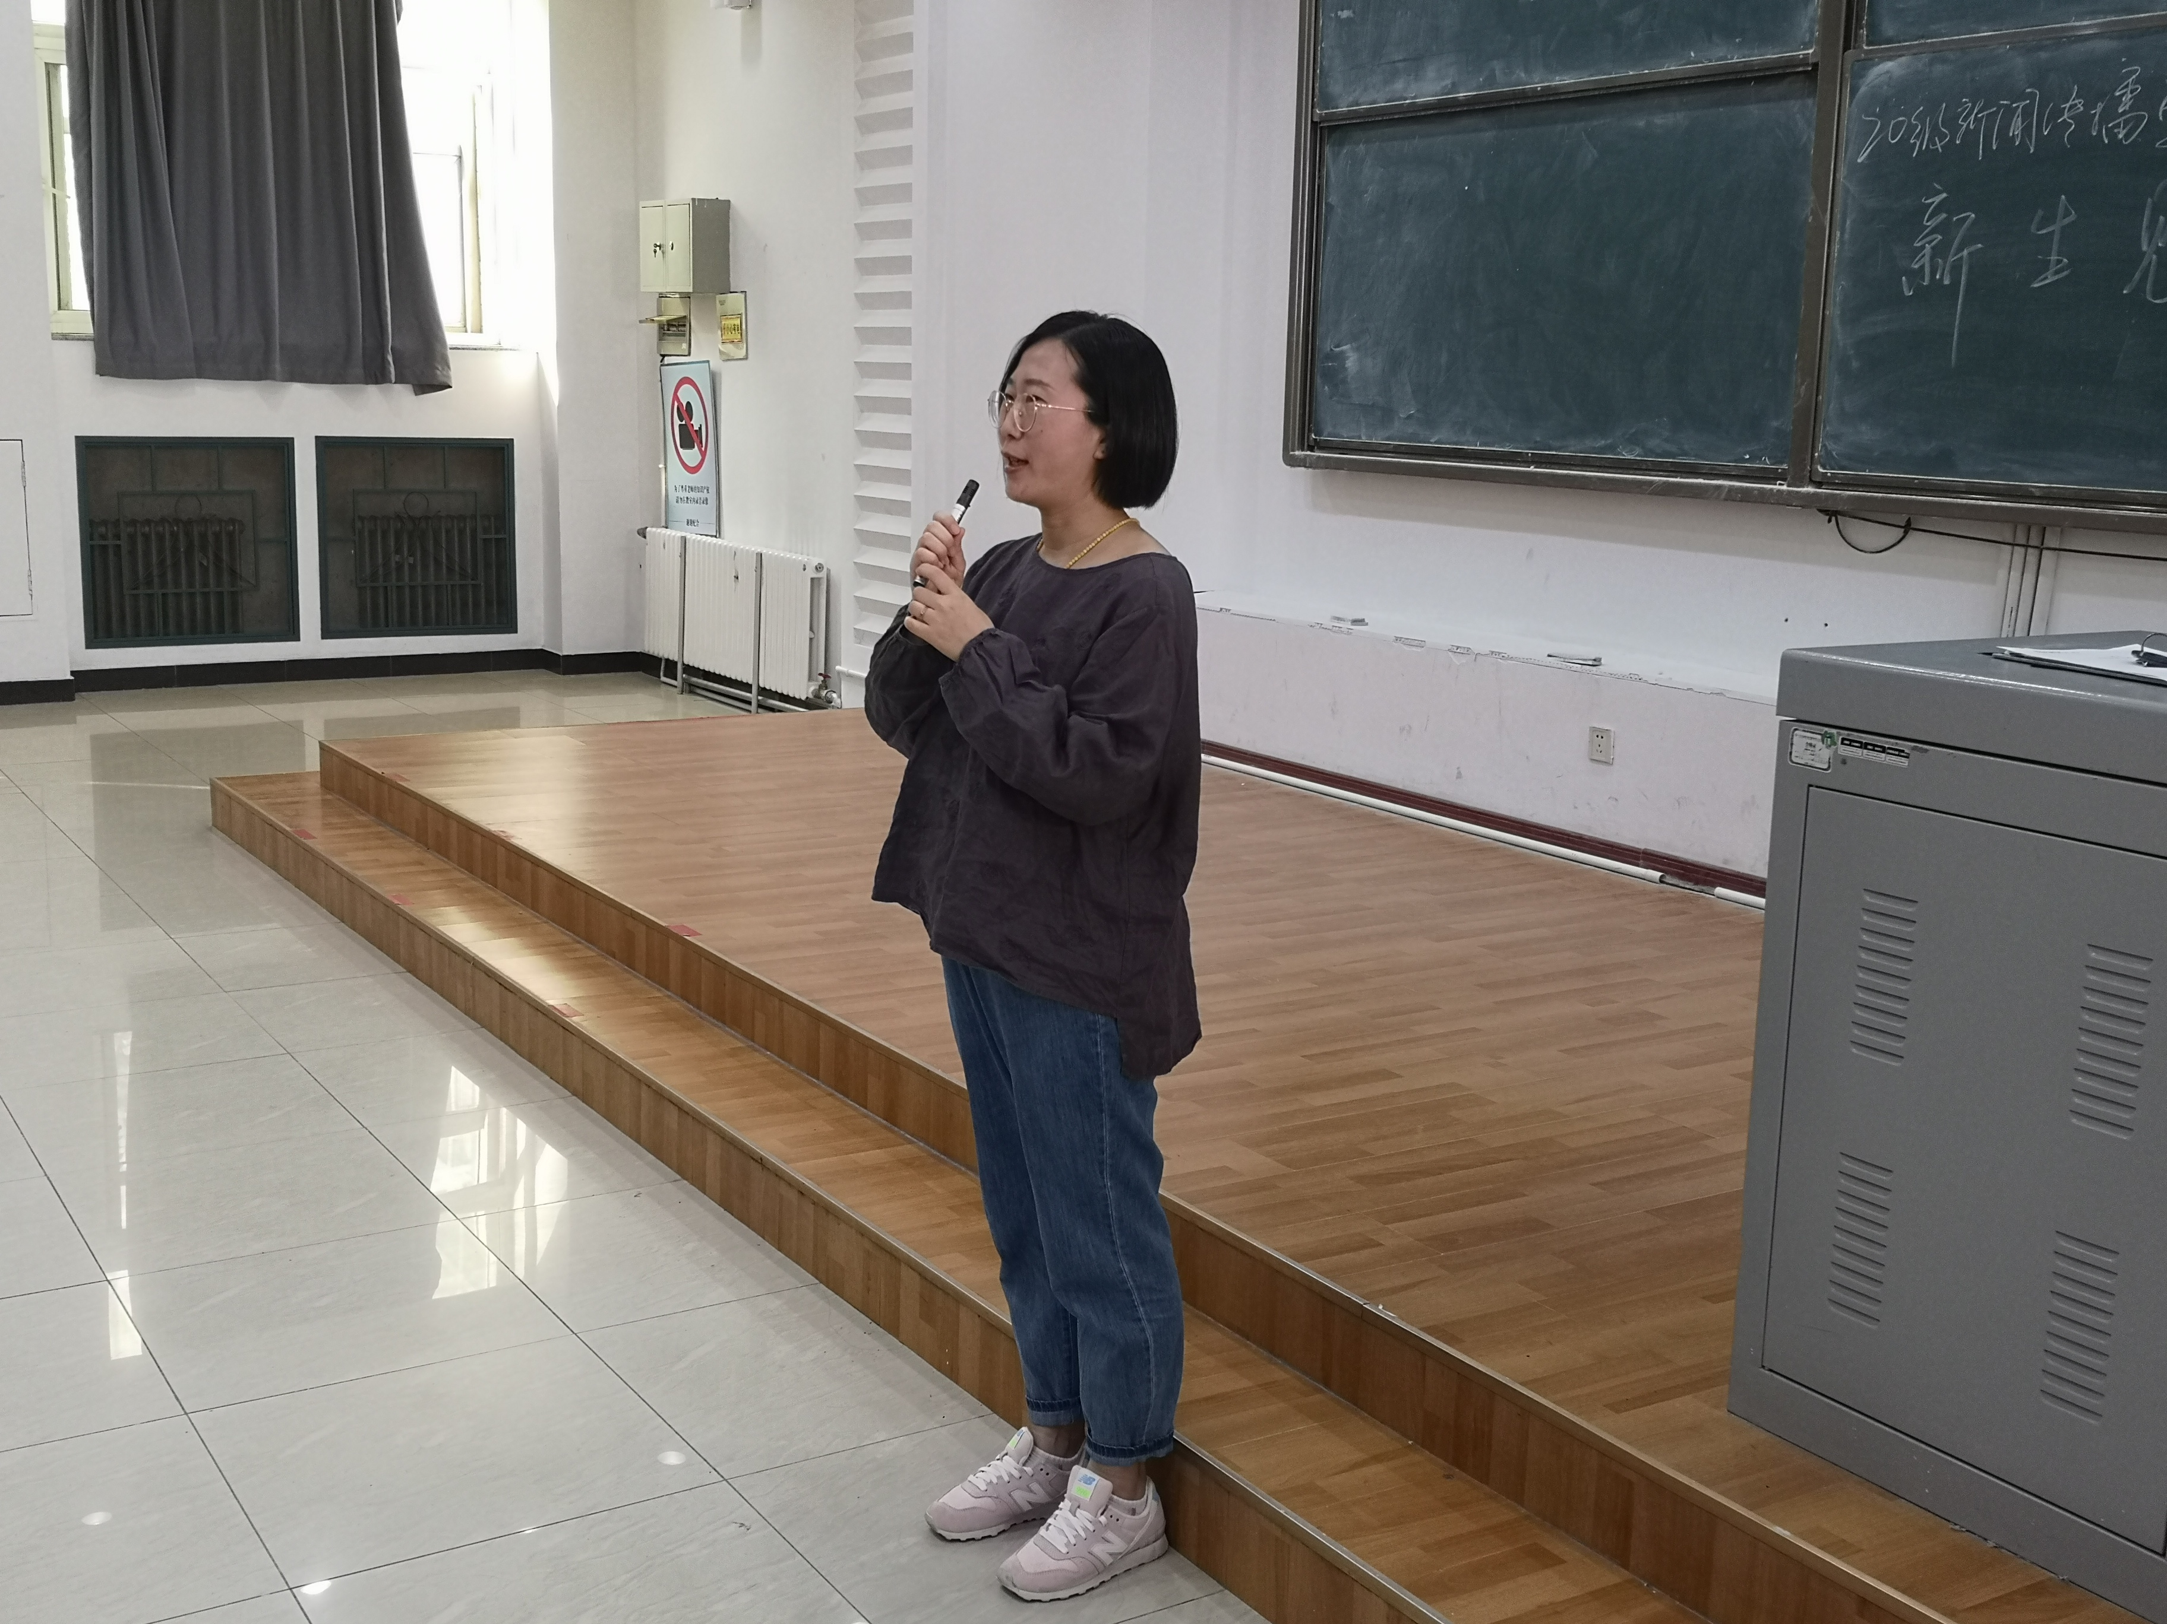

见面会由邱玥老师的发言开始，在邱玥老师的发言中表达了班主任老师对新生们在大学学习中的殷切希望，教导了新生们要注意思想素质和礼貌问题，并表示对未来的共处时光充满期待。

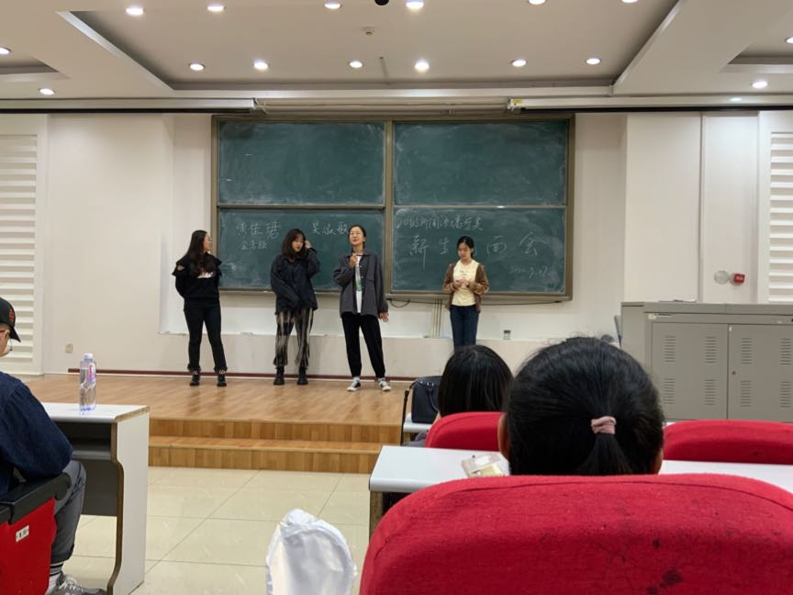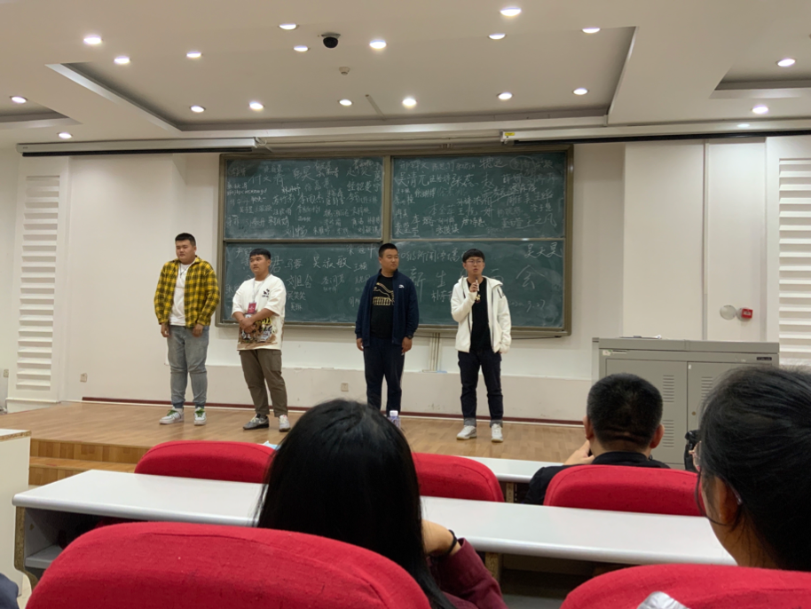

见面会中同学们积极发言，介绍了自己的家乡特色、兴趣爱好、性格特点等等内容，热情大方地展现出了新传新生的昂扬精神面貌和对大学生活的向往与对新闻传播的热爱。

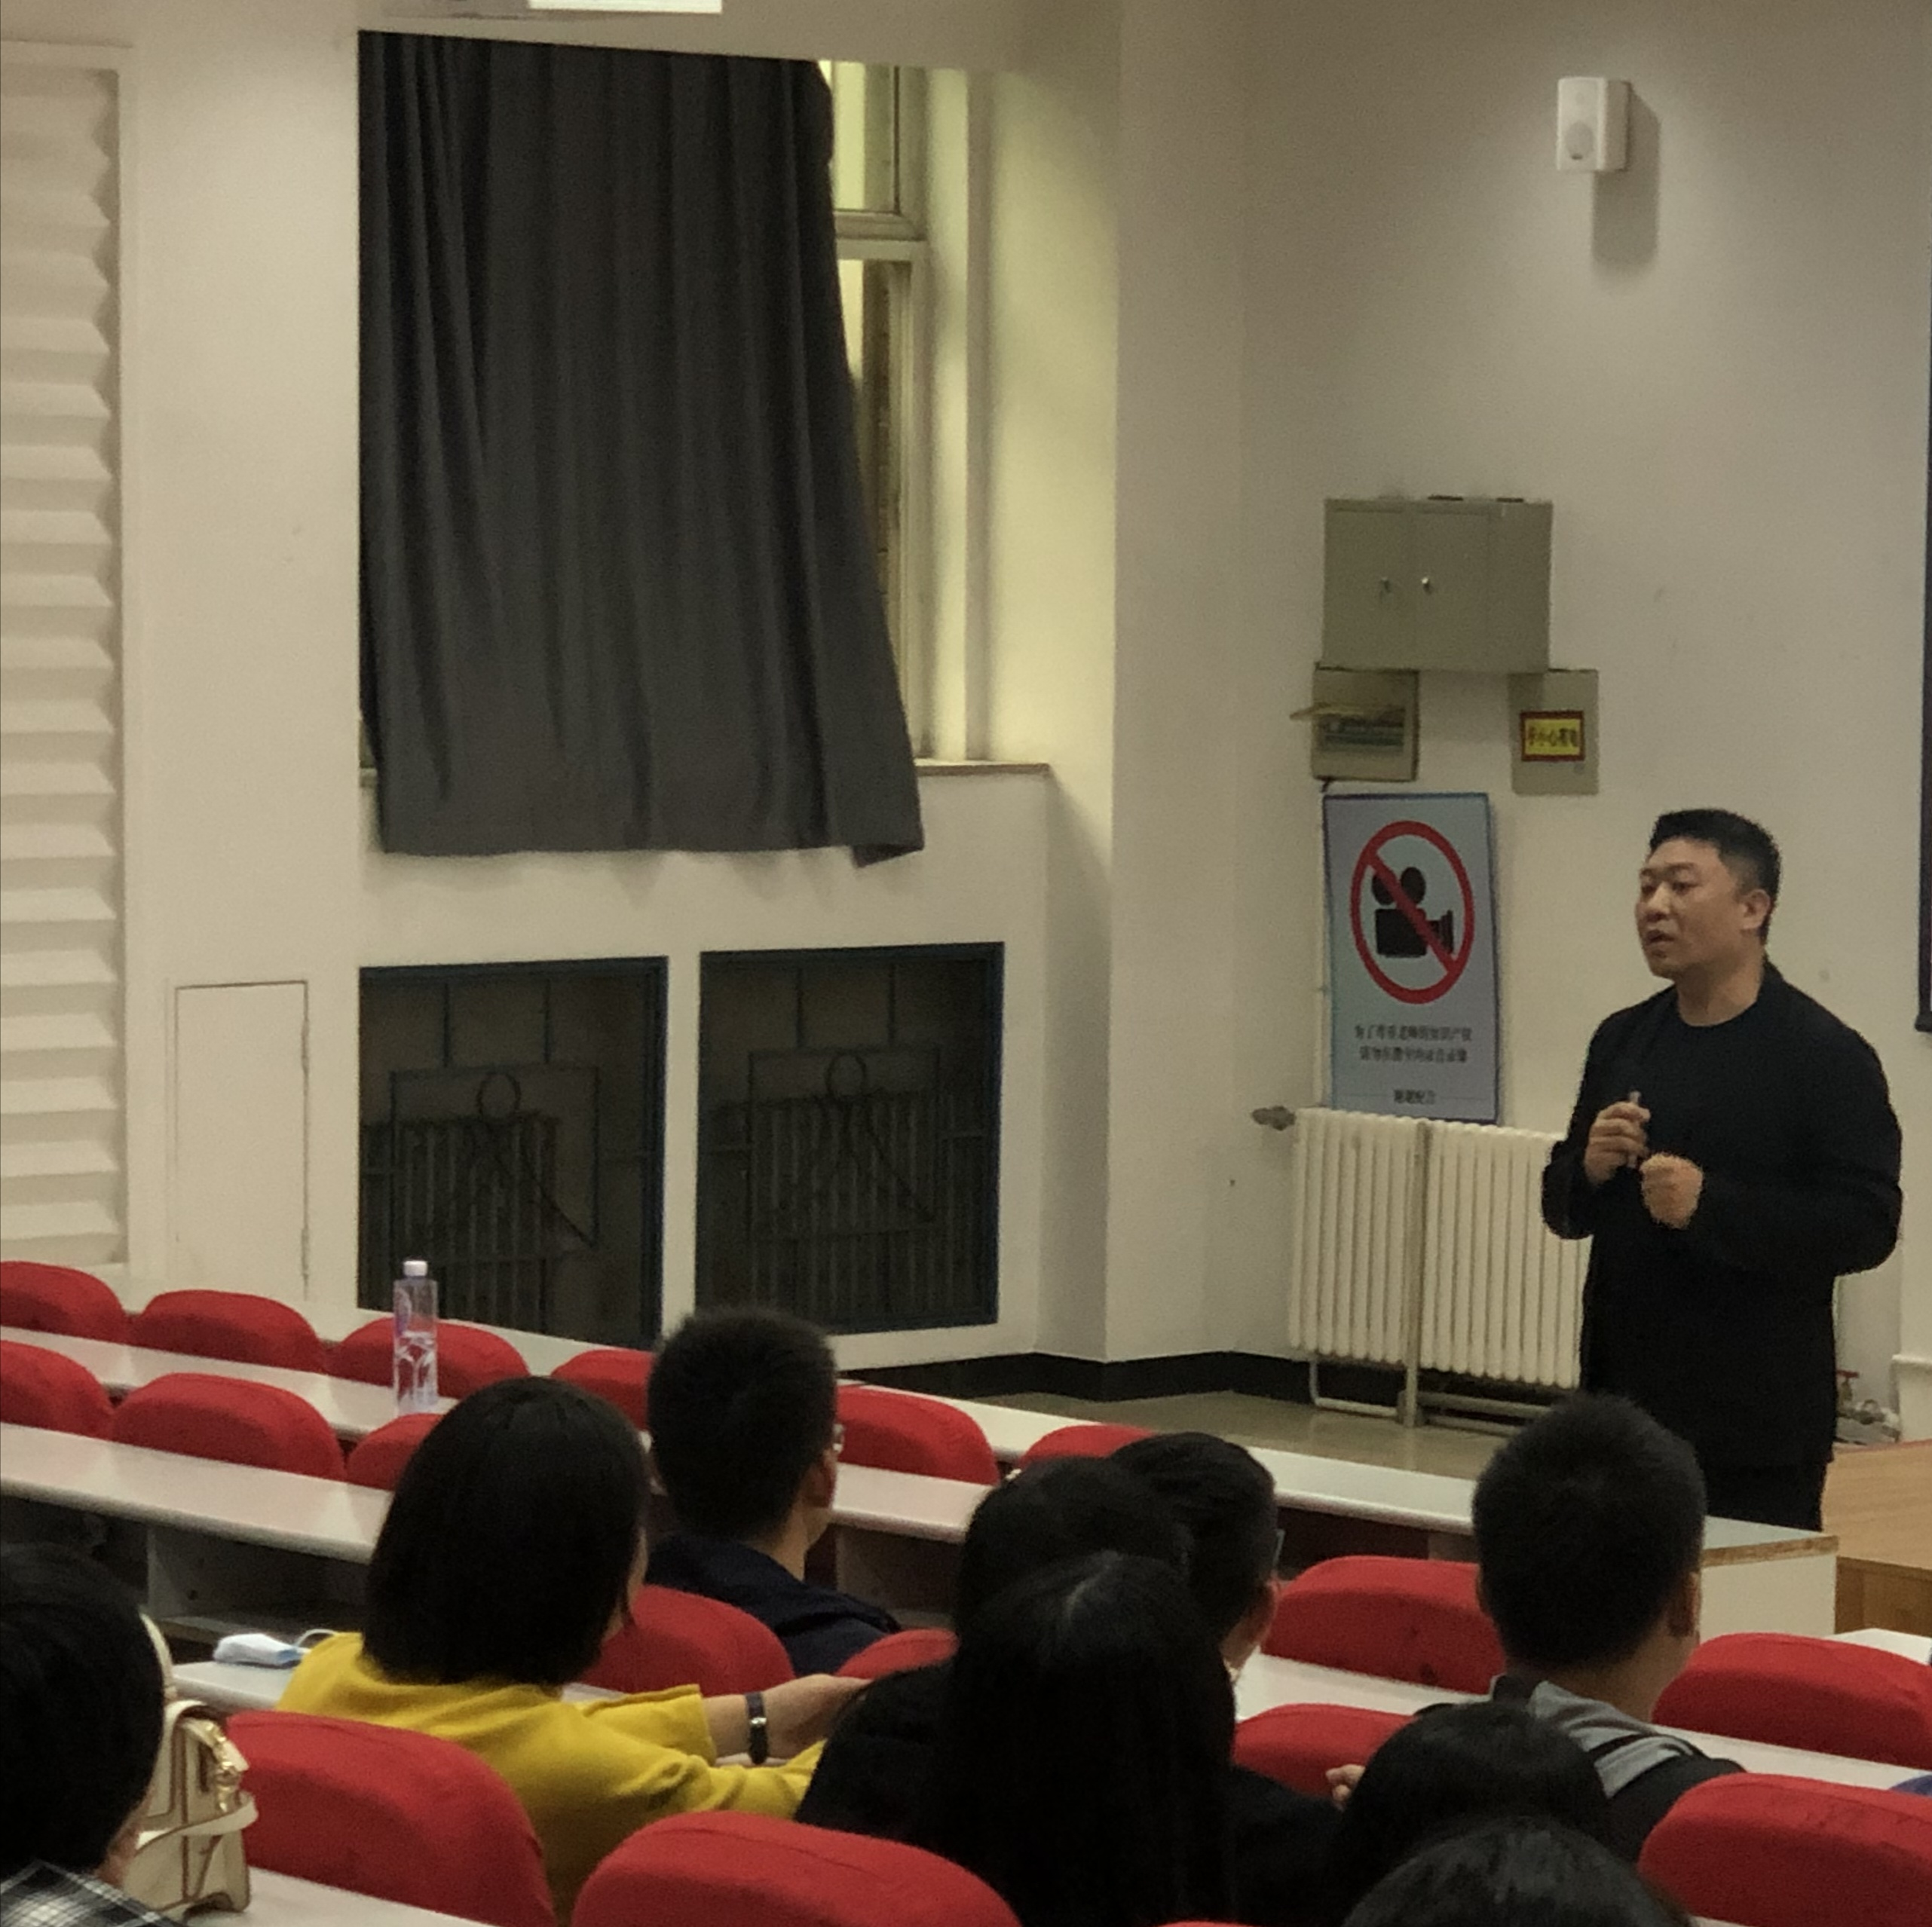

见面会由霍顺老师总结。霍顺老师在发言中表达了对担任班主任的期待和对新生的期望。霍顺老师不仅在学习方面给新生们提出了“痕迹管理”的技巧和每周的任务，还让同学深入思考了关于新生如何规划大学生活与目标的问题，并表示在未来实践中将会给新生们提供更多的锻炼机会。

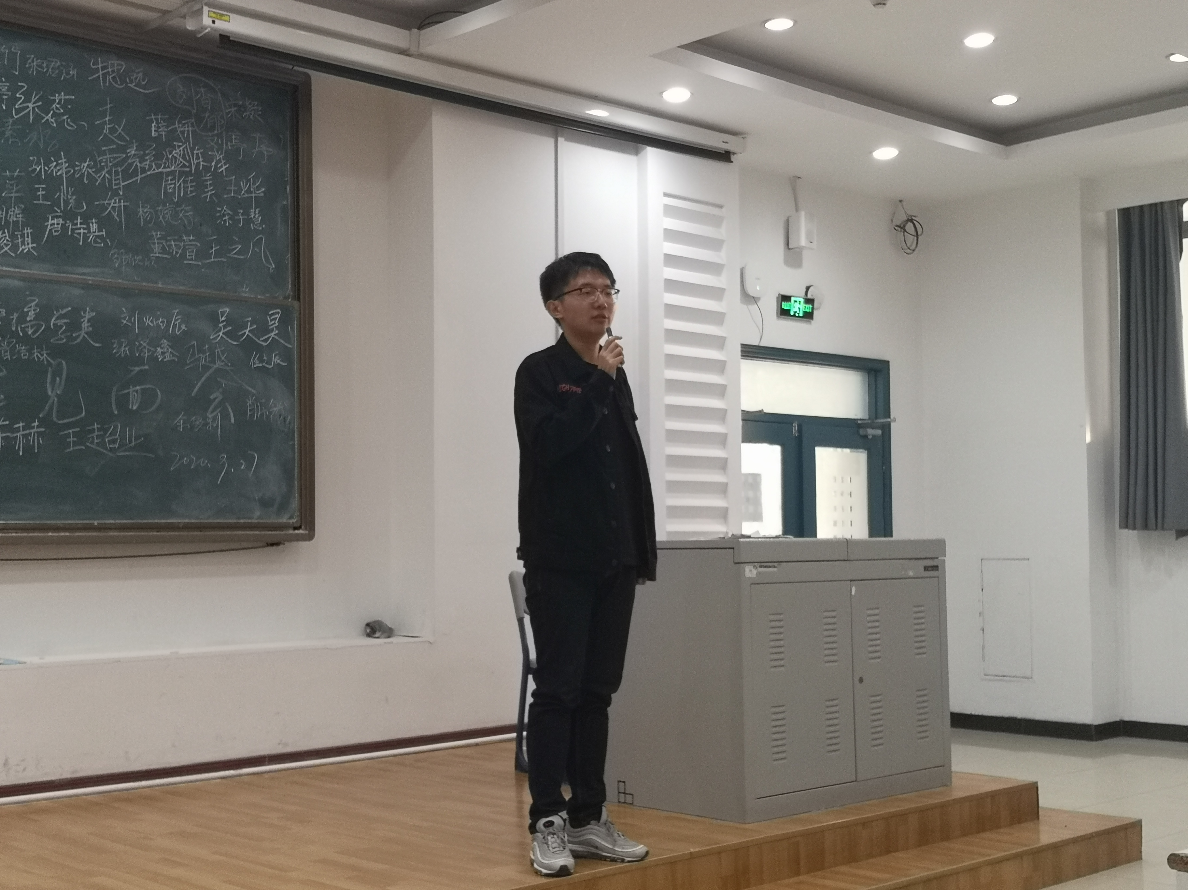

最终，辅导员曲昭崎老师表达了对同学们要“正直，勇敢，善良”的期待，给予了新生生活中的关心。

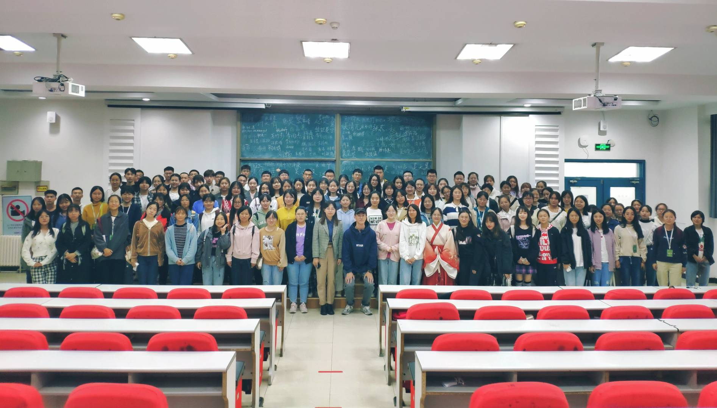

见面会在新传新生与班代学长学姐的合影后欢声笑语地落下帷幕。

内容|周思岐

拍摄|任之辰 宋雨潼 姜阳

责任编辑|

指导教师|霍顺